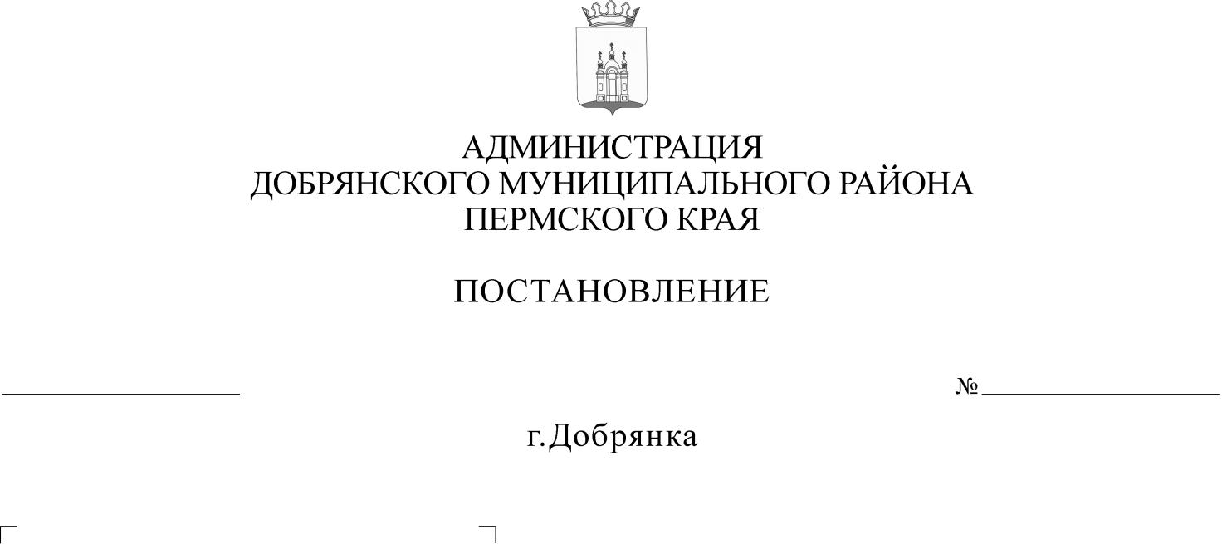
В соответствии со статьями 41, 43, 44, 45, 46 Градостроительного кодекса Российской Федерации, пункта 20 статьи 1, части 4, статьи 14 Федерального закона Российской Федерации от 06 октября 2003 г. № 131-ФЗ «Об общих принципах организации местного самоуправления в Российской Федерации», руководствуясь статьей 50 Устава Добрянского муниципального района, администрация района ПОСТАНОВЛЯЕТ:
О подготовке проекта межевания территории
19.02.2019
139

1. Подготовить проект межевания территории населенного пункта - поселок Нижний Лух Висимского сельского поселения Добрянского муниципального района Пермского края.
2. Опубликовать настоящее постановление в источнике официального опубликования - общественно-политической газете Добрянского муниципального района «Камские зори» и разместить на официальном сайте администрации Добрянского муниципального района.
3. Физические и юридические лица в недельный срок со дня опубликования постановления о подготовке документации по планировке территории вправе предоставить в администрацию Добрянского муниципального района свои предложения о порядке, сроках подготовки и содержании документации по планировке территории.
4. Контроль за исполнением постановления возложить на заместителя главы муниципального района по инфраструктуре.

Глава муниципального района-
глава администрации Добрянского
муниципального района К.В. Лызов

